Кремний - перспективный материал III-нитридной электроники

Л.М. Сорокин¹⁾, А.Е. Калмыков¹⁾, А.В. Мясоедов ¹⁾, В.Н. Бессолов¹⁾, С.А. Кукушкин²⁾

¹⁾ Федеральное государственное бюджетное учреждение науки

Физико-технический институт им. А.Ф. Иоффе Российской академии наук, Санкт-Петербург

²⁾ Институт проблем машиноведения Российской академии наук, Санкт-Петербург

Развитие III-N электроники по техническим и коммерческим соображениям в настоящее время в значительной степени определяется возможностью выращивания качественных эпитаксиальных слоев III-N соединений на достаточно дешевых подложках большого диаметра. Наиболее перспективным материалом для подложек является кремний, технология выращивания которого хорошо развита к настоящему времени. Кремниевые подложки обладают относительно высокой тепло и электропроводностью, их диаметр может быть до 300 mm, они достаточно дешевы. Привлекательна также возможность интеграции нитрид-галлиевой в кремниевую технологию.
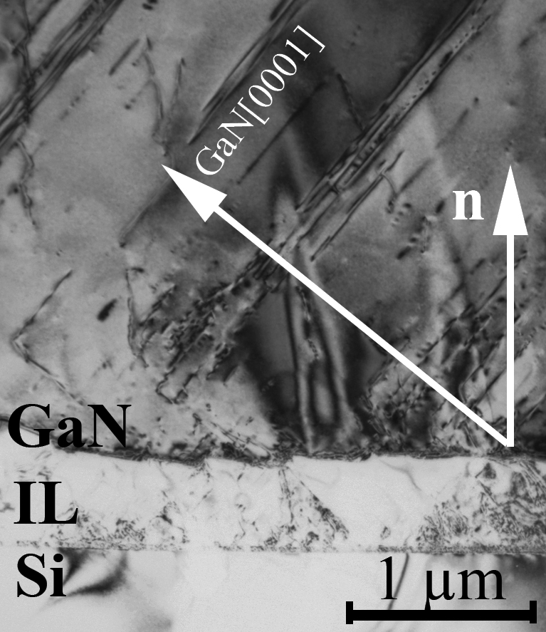
Рис. 1. ПЭМ изображение гетероструктуры GaN/IL/Si(001), где IL – промежуточные слои.
Достигнуты определенные результаты в выращивании нитрида галлия на на Si(111) с использованием различных буферных слоев. Однако, хотя естественной гранью для формирования слоя GaN является Si(111), для интеграции с кремниевой технологией предпочтительно использовать грань Si(001). Другая трудность связана с существованием значительных внутренних электростатических полей в гексагональном GaN, обусловленных пьезоэлектрической и спонтанной поляризацией, которые существенно снижают эффективность светоизлучающих приборов [1]. Один из путей преодоления этой трудности, как теоретически показано в [2], - выращивание слоя GaN полуполярной ориентации. Для получения полуполярной ориентации достаточно растить слой GaN методом гомоэпитаксии на плоскости с такими индексами Миллера, что хотя бы один из первых двух и последний были отличны от нуля.
В данной работе представлены результаты исследования методом просвечивающей электронной микроскопии (ПЭМ) структуры слоев GaN толщиной до 15 мкм, выращенных методом хлоридной газофазной эпитаксии (ХГЭ) на подложках Si(001) диаметром 1.5’’с различной разориентацией в направлении [110]. При этом использовались промежуточные слои: 3C-SiC синтезированный методом твердофазной эпитаксии [3] и AlN, сформированный с помощью ХГЭ. Показано, что получен монокристаллический слой нитрида галлия полуполярной ориентации (рис. 1) с гладкой поверхностью. Проведен анализ его структурного состояния.

Литература

- Bernardini, F., Fiorentini, V. & Vanderbilt, D. Spontaneous polarization and piezoelectric constants of III-V nitrides. Phys. Rev. B 56, 1997, R10024 –7
- A. E. Romanov _ T. J. Baker, S. Nakamura, J. S. Speckb. Strain-induced polarization in wurtzite III-nitride semipolar layers// JOURNAL OF APPLIED PHYSICS 100, 2006, p. 023522(1-10)
- Kukushkin S.A., Osipov A.V. A new method for the synthesis of epitaxial layers of silicon carbide on silicon owing to formation of dilatation dipoles // J. Appl. Phys. 2013. V. 113. № 2. P. 024909-1-7

